１ 対象事業の概要

1-1 関西国際空港の概要
関西国際空港は、大阪湾南東部 泉州沖約５キロメートルの海上に位置している。昭和62年１月に工事に着工し、平成６年９月に開港した。平成11年７月に２期工事に着工し、平成19年８月にＢ滑走路がオープンした。
関西国際空港の概要を表1-1に、位置を図1-1に、主要施設の配置を図1-2に示す。

表1-1 関西国際空港の概要
 | １期 | ２期
空港島面積 | 約510ha | 約545ha(うち竣功済約525ha)
滑走路 | Ａ(第１)滑走路  長さ 3,500ｍ、幅 60ｍ | Ｂ(第２)滑走路  長さ 4,000ｍ、幅 60ｍ
空港連絡橋 | 道路・鉄道供用橋 長さ 3,750ｍ

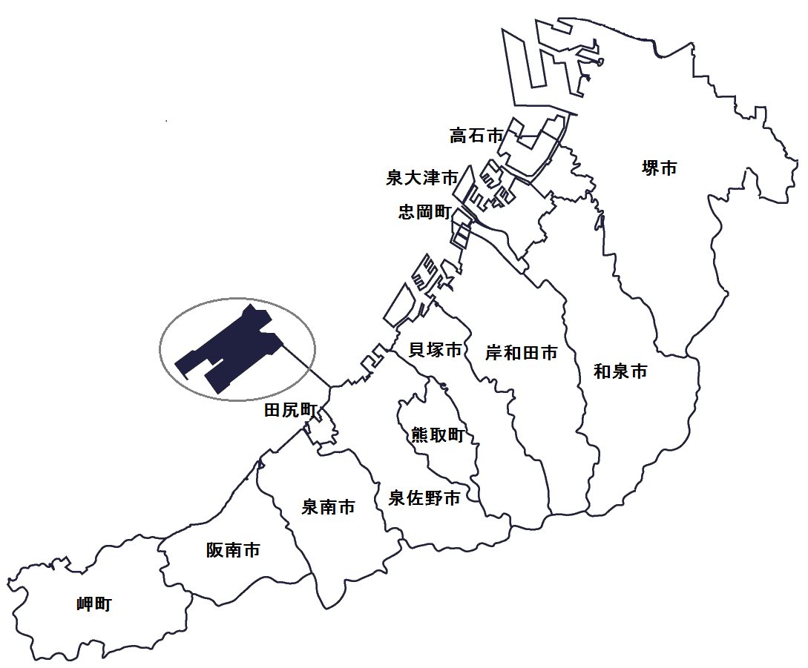
図1-1 関西国際空港の位置
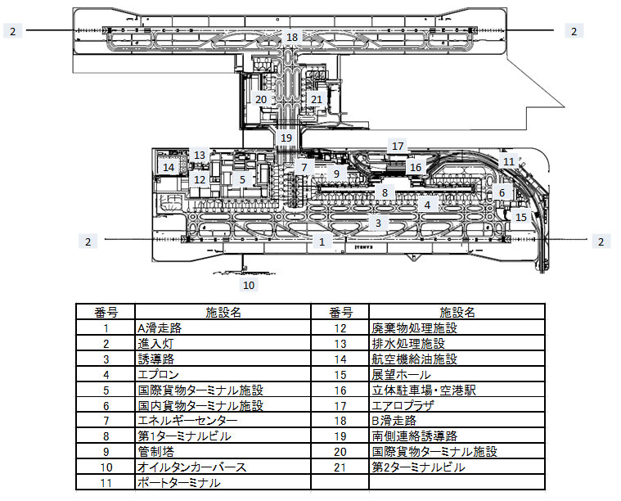

図1-2 関西国際空港の主要施設の配置

1-2 空港の運営状況及び工事の進捗状況
平成27年度における関西国際空港の運営概況（日平均）を、表1-2に示す。乗入便数は231.3便（国際線163.1便、国内線68.2便）で前年度比116％、航空旅客数は65,700人（国際線約47,200人、国内線約18,500人）で前年度比120％、貨物量は2,070トン（国際約2,002トン、国内約68ﾄﾝ）で、前年度比97％などとなっている。
また、開港以来の航空機発着回数及び旅客数の推移を図1-3に示す。

表1-2 関 西 国 際 空 港 の 運 営 概 況（日平均）

（出典：新関西国際空港株式会社の毎月のプレス発表資料を加工）

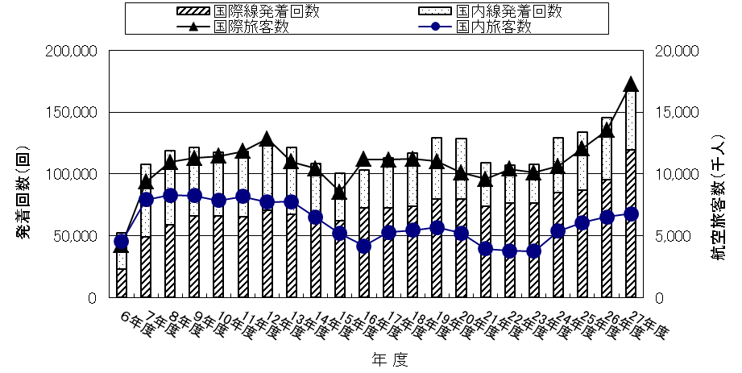
図1-3 航空機発着回数及び旅客数の推移
平成27年度の工事実施状況は、表1-3に示すとおり、LCC関連施設整備の工事が実施された。
用地造成工事及び泉州港工事はなかった。

表1-3 平成27年度の工事実施状況
工事内容 | 平成27年 |  |  |  |  |  |  |  |  | 平成28年
工事内容 | 4月 | 5月 | 6月 | 7月 | 8月 | 9月 | 10月 | 11月 | 12月 | 1月 | 2月 | 3月
LCC関連施設整備

1-3 事業者が講じた環境保全上の措置
空港の運用及び工事の実施にあたり、平成27年度中に事業者が講じた環境保全上の主な措置は、以下のとおりである。
- 空港の運用に関する事項
平成25年度から平成29年度までの第３次環境推進計画として「スマート愛ランド推進計画」を策定し、関西国際空港の官公署や事業者で構成する「スマート愛ランド推進協議会」と協力しながら、以下の取組みを推進している。
- 大気関係
- 駐機中の航空機からの大気汚染物質排出量の削減を図るため、エアラインに対し、スポット利用機にGPU（航空機用地上動力設備）の利用促進を求め、GPU設置スポットにおけるAPU（補助動力装置）の使用時間短縮に努めた。
- アイドリングストップの徹底を周知するため、駐車場へ看板・ポスターを設置した。また、「アイドリングストップキャンペーン」を実施し、島内の事業者が協力し、来港者への啓発活動に取り組んだ。
- 大気汚染物質排出量を削減するため、タンカーの燃料をＡ重油に切り替えている。
- CNG車等の低公害車の導入を推進している。また、平成27年４月に水素自動車を社用車に導入し、平成28年１月には２期島に水素ステーションを設置し、国際貨物地区では燃料電池フォークリフトの実証実験も行っている。さらにEV（電気自動車）の利用普及のため、EV用充電器の設置や、業務用連絡車としてEVの導入等を推進している。
- 水質関係
- 空港島内の排水を浄化センターで高度処理した中水を、トイレ洗浄水や植樹潅水等の用水に利用している。
- 騒音・低周波音等関係
- 航空機騒音の低減を図るため、06運用の着陸機に対して、ディレイドフラップ方式及びディレイドギアダウン方式※を導入している。
- 関西国際空港航空会社運営協議会等で飛行経路の順守を要請した。
  - ディレイドギアダウン方式：着陸時にギアダウン（車輪を出す）を遅らせることにより、騒音の低減を図る措置。
- 消費エネルギーの削減及び創エネルギー・蓄エネルギーの導入・検討
- フライトスケジュールに応じた空調運転や空調用ポンプのインバーター制御化、各施設の照明器具の省エネタイプへの切替え、ターミナル２のシーリングファンの設置、２期島のLED灯火採用などの消費エネルギー削減の取組みを行っている。
- 蒸気配管のバルブ類に保温カバーを取り付け、無駄な放熱を抑制している。
- Ｂ滑走路南側誘導路拡張予定地沿いの土地および貨物上屋棟の屋根に計13MW相当の太陽光発電の導入、そらパーク内に小型風力発電機を導入するなど、再生可能エネルギーの導入に取り組んでいる。
- その他
- 機内ごみや航空貨物の梱包材の分別回収・リサイクルなどを実施し、廃棄物の減量化、再資源化に努めている。
- 空港島内の景観保全及び緑化の推進として、植栽、植樹を実施するとともに、そらパークとそら農園、親水緑地からなる緑化公園を整備している。
- 環境PR機能充実のため、関西国際空港環境センターを関空展望ホールに設置し、情報提供を行うと共に、小学生を対象としたサイエンス教室を行うなど環境学習の場の提供を行っている。さらに一般向けに、当空港の環境対策を見学してもらう空港島内ツアーを開設している。
- 航空機騒音に関する苦情及び問い合わせ処理体制を整備している。
- 工事の実施に関する事項
平成27年度の工事の実施にあたり、次の環境保全上の措置を講じた。
- 大気汚染対策
- 建設機械については、原則として、「排出ガス対策型建設機械指定要領（平成３年10月８日付建設省経機発第249号、最終改正平成22年３月18日付国総施第291号）」に基づき指定された排出ガス対策型建設機械の使用を義務付けるなど、大気汚染対策を実施している。
- 水質汚濁対策
- 周辺海域に及ぼす濁りの影響を軽減するため、南側連絡誘導路に設置した通水管を通じて、内部水面（１期空港島と２期空港島の間の水域）における海水交換を促進している。
- 海域生物対策
- ２期空港島では、護岸延長約13kmの90％以上の範囲に緩傾斜石積護岸を採用し、これを利用した豊かな海の環境を早期に創出するために、積極的に藻場造成の取組みを行うとともに、藻類の育成状況等について３年に１度モニタリング調査を実施している。
- 平成28年３月末の調査では、約53haの藻場の創出が確認されている。
- 陸生生物対策
- 工事にあたっては、絶滅危惧種であるコアジサシの営巣に配慮して工事を進めている。

